《東京大學東洋文化研究所藏甲骨文字》校重第二則

中央研究院歷史語言研究所
蔡哲茂

最近筆者翻查《東京大學東洋文化研究所藏甲骨文字》時，發現一組重片，《東文研》B.0294（《合補》2122）加《東文研》B.0293，為《合集》909（林1.26.10）之一部分，《東文研》分立兩號。筆者推測因《東京大學東洋文化研究所藏甲骨文字》所藏甲骨文字經過火烤後，甲骨略有縮小，致使拓片與《合集》拓片大小不同，因此整理者並未發現。

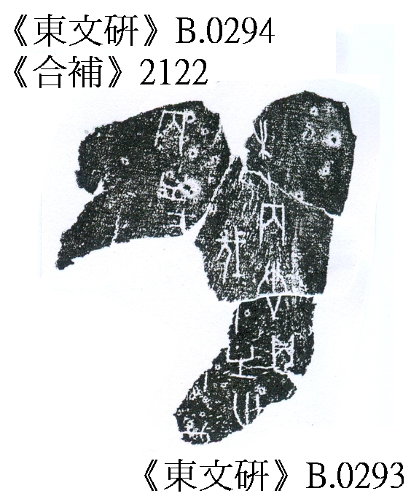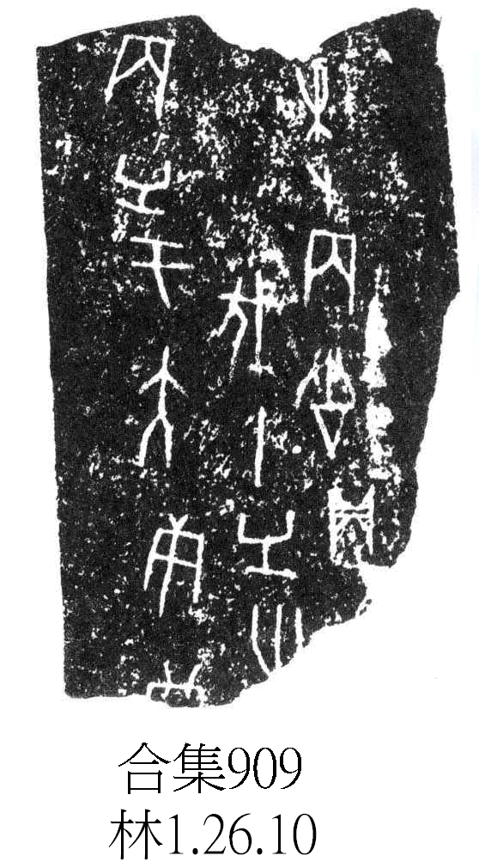

2011年3月3日更新：
《東文研》B.0294（《合補》2122）+《東文研》B.0293+《東文研》B.0609b
